Приложение

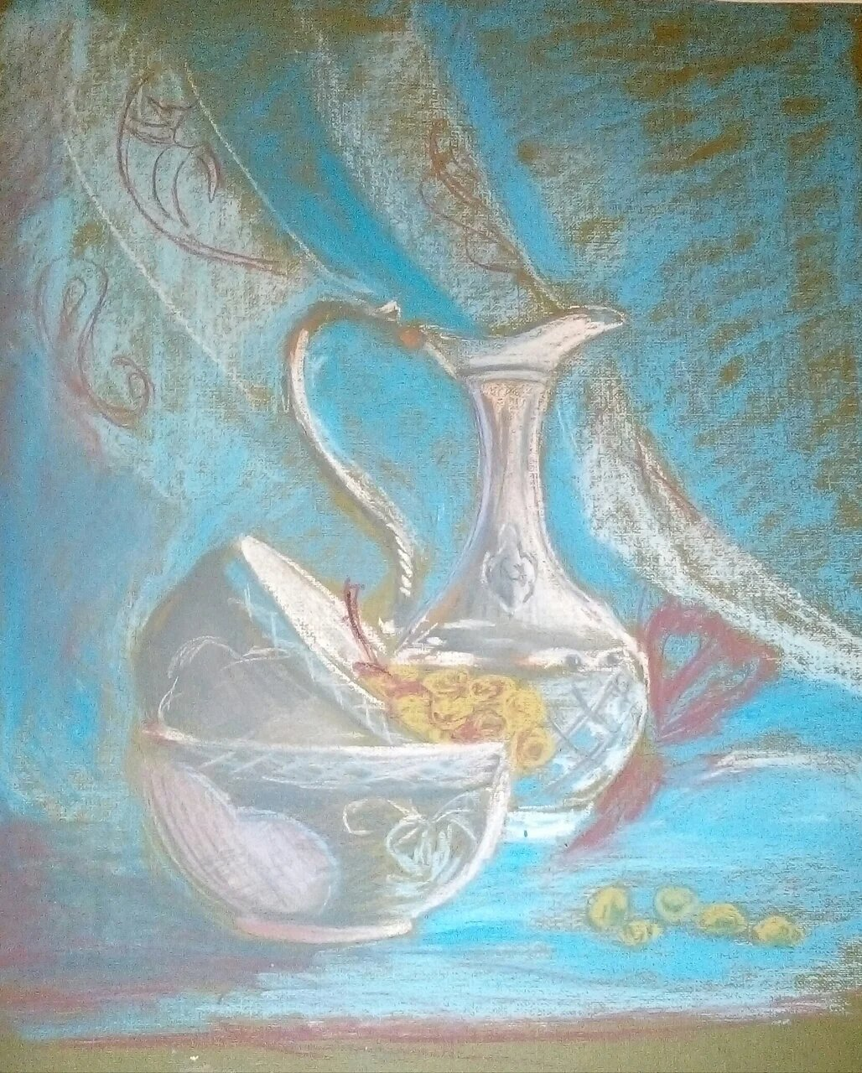
Этюд с пиалами в технике сухой пастели. Рейганат Д.,13 лет.

